现代供应链与物流总裁高级研修班
——始创于2003年，打造物流与供应链精英的黄埔军校
【引言】
德国经济学家：未来世界上只有三种人：生产者、消费者、物流者。
英国经济学家:“市场上只有供应链，而没有企业；未来真正的竞争不是企业与企业，而是供应链与供应链之间的竞争”。
中国物流与采购联合会：现代物流决定了现代经济的质量、规模和效益。
互联网时代，国家经济及企业被赋予全球化、虚拟化、共振化。电商频频冲击传统企业，技术加速了淘汰低效能企业，供应链金融正在把关联企业捆绑在一起。本项目旨在培养整合制造业、物流业、金融业、电商业的供应链领军人才。
关键词：供应链 物流 供应链金融 互联网 电商 物联网 大数据 园区 并购
【学习对象】
- 专科以上学历，5年以上管理工作经验
- 制造业董事长、总经理、主管生产供应副总经理、采购总监
- 物流企业、电商企业、商超连锁业、国际（内）货贷公司、快递业高管
- 基础设施：园区、仓储、公路、铁路、航空、港口等企业高管
- 运输企业：公铁水铁空运输企业、管道运输公司高管
【项目体系】
- 全国移动课堂平台：全国产业集群城市、物流节点城市、外向自贸区城市等，巡回授课。
- 全国权威专家平台：管产学研4方面，集采、运储配、信息、金融、技术等，全产业链专家。
- 全国业界精英平台：始创于2003年，集中最早一批从业精英，多为行业领跑者，各地商会会长。
- 全产业链商务平台：链接实业、电商、物流、金融，打造全供应链企业，低成本交易平台。
- 全程咨询融资平台：培训为启蒙，咨询为智囊，金融为扶持，实现企业资源优势的兼并购。

【VIP学员待遇】
- 成为现代供应链与物流总裁班同学会会员，参与全部活动，享有全部商务对接资源。
- 成为终身学习俱乐部会员，享有本课程永久免费学习，参加课程只需交资料费。
- 免费享有一次《公司诊断》咨询，对公司管理框架优化，及业务流程梳理。
- 免费享有一年公司顾问，包括管理咨询、行业资讯、商务对接、融资项目路演。
- 免费享有一期《政府与社会资本合作PPP模式》实战型研修班课程。
- 免费享有一年企业内训的清华大学、北京大学等专家教授代为邀约。
- 免费享有一年“中国经济思想论坛”活动参与机会。
【课程体系】
模块1：物流业政策与形势篇 | 模块5：物流业运营与创新篇
模块2：供应链采购与成本篇 | 模块6：智能供应链与工业4.0
模块3：供应链战略与规划篇 | 模块7：电商物流与跨境电商
模块4：供应链金融与服务篇 | 模块8：互联网营销与物流篇
【教学管理】
学期一年，8次课程，每次集中授课3天（周五、六、日）；上课地点：北京清华园+地方游学
【部分专家】
郎立君：清华大学经济管理学院副教授。曾任香港中文大学工商管理学院高级访问学者，美国麻省理工学院（MIT）斯隆商学院高级访问学者。多次从事大型企业的改制、管理诊断和发展策划工作，兼任多家科研机构的研究员，独立董事和高级战略顾问。
周建波：北京大学经济学院副教授，大学文化，博士学位，北京大学历史系党委委员、团委书记，中国经济思想史学会副会长，北京大学传统文化与现代管理研究基金主任，北京大学历史资源与文化研究所副所长。
崔忠付: 中国物流与采购联合会常务副会长兼秘书长。中国人民大学硕士。历任国家机械工业部管理干部学院、国务院口岸办公室、国家经贸委等、国家发改委等国家机关。
董宝青: 工业与信息化部信息化推进司副司长，北京大学理学博士。北京理工大学兼职。中国交通部、建设部多个部委信息化专家顾问。国际数字化地球协会中国区副主席。
恽 绵: 中国物流学会常务理事、特约研究员、北京德利得物流有限公司运营总监、国际运输协会注册会员、北京道路运输协会副会长、天津交通职业学院客座教授。
缪立新: 清华大学教授，博士生导师 。清华大学深圳研究生院物流与管理学部主任，深圳市物流工程与仿真重点实验室主任，现代物流研究中心主任。
蔡临宁: 清华大学工业工程系副教授；德国亚琛工业大学，高级访问学者 (DAAD)；流系统规划，物流信息系统，计算机仿真专家
姜旭平: 清华大学经济管理学院市场营销系教授，目前在清华大学经管学院讲授网络营销、新媒体整合营销、电子商务、电子采购与物流、信息管理等课程。
杨志刚: 上海海事大学交通教授、硕士研究生导师。长期从事国际集装箱多式联运的教学和科研。主讲"远洋运输业务"、"集装箱运输管理"、"国际多式联运"等8门课。
刘大成: 工学博士，清华大学工业工程系副教授，博士后合作导师，清华大学深圳研究生院双基地研究生导师，国际工业工程师学会（IIE）中国联络部秘书长 ，中国证监会上市公司独立董事资格。
胡 珉：中国物流与采购联合会采购委核心专家，中美联合认可的CPM认证考试培训授课讲师。曾就任英国REL管理顾问集团有限公司高级顾问、Nabisco（国际）全球策略采购亚洲代表、爱芬食品公司营运计划经理等。
张 刚：北京英睿得科技服务股份公司执行总裁，由联想投资创立的中国第一家服务全国范围的专业延保服务公司。曾任惠普公司全球客户服务中心资深运营支持经理。
谢勤龙：清华大学工科硕士，中国物流与采购联合会特聘专家，美国采购协会（ISM）专家，曾获国家科技进步三等奖和国家实用新型专利。曾连续两年获IBM最高荣誉“总裁特别奖”，是IBM近百年史上第一人。
杨礼伟: 实战派物流专家，上海实业外联发国际物流有限公司物流总监，上海南汇区社会与经济决策专家组人员，上海交大客座教授，研究生企业导师。
【拓展合作】
- 大客户企业合作：团报10名学员以上的企业，可安排企业内部上课，考察，研讨企业发展战略。
- 地方政府商会合作：组织一定规模学员，或提供投资机会的地方政府，可安排当地授课、考察。
- 资源关联平台合作：国家政府或国家级协会，举办的大型论坛等活动，可平台对接，资源共享。
- 第三方付费者合作：提供通用型资源的金融机构、信息技术、设施设备等第三方，接受服务资源。
- 境外平台机构合作：境外商会、政府、大学、跨国企业等，可进行学员交换，相互考察等合作。

【申请流程】
1、申请材料：填写报名申请表，准备申请材料：身份证复印件一份、小两寸蓝底彩照2张。
2、资格审核：项目组教务部收到申请材料后3个工作日内组织审核。
3、录取通知：2个工作日内向通过资格审查的申请人发送录取通知书、缴费通知和入学报到须知。

【培养费用】
1：4.8万元/人，费用涵盖课程学习、教材、讲义、教学管理等；（学习期间的食宿费、交通费自理）。
2：6800元/人（3天/次课），限本人学习。
3.清华结业证书针对部分课程集中申请（自愿），申请费2万元整。
企业学习卡：金卡（9天课程）2万/张；白金卡（24天课程）5万/张；钻石卡（100天课程）10万元/张；
【联系咨询】
联系人：赵老师 15911037933（微信同号） 韩老师 13521118358
电 话：010-60531730
邮 箱：qinghuadaxueyx@163.com 2889303302@qq.com

【部分学员单位】
河北邯钢附企运输公司 河北敬业集团有限公司 河南森源重工有限公司
河南卫群多品种盐有限公司 河南心连心化肥有限公司 河南郑州三全食品股份公司
河南通冠供应链科技 京汉通物流有限公司 华耐家居
山东威高集团 山东鲁疆集团 大连德力物流
山东宏运通国际物流 万达集团 山东助友物流
江西南昌铁路局 江苏鑫鼎鑫物流如皋有限公司 内蒙古商粮集团
湖北华融物流股份有限公司 湖北武汉世通物流股份公司 湖南全洲药业有限公司
湖南荣毅达物流有限公司 吉林龙谷集团股份有限公司 江苏南通化工轻工股份公司
中国地方煤矿总公司 中国航天科工集团第三研究院 中国五矿集团
中国有色金属工业协会 中化化肥有限公司 中石油工程建设公司
中铁集装箱运输公司 中铁物资集团有限公司 广西柳州欧维姆机械股份
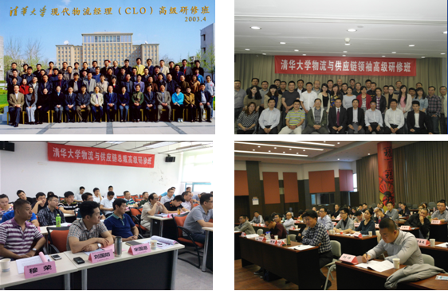
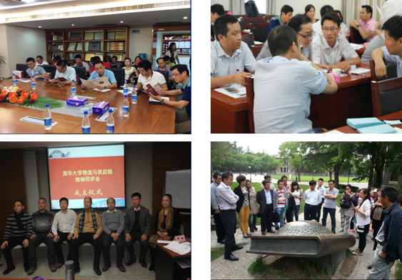
【学员剪影】

现代供应链与物流总裁高级研修班
报名申请表
个  人  信息 | 姓 名 |  | 性 别 |  | 出生日期
个  人  信息 | 学 历 | 本科 | 毕业院系 |  | 专 业
个  人  信息 | 手机号码 |  | 固定电话 |  | 微信号码
个  人  信息 | Email |  |  | 籍 贯
个  人  信息 | 地 址 | 省 市
个  人  信息 | 紧急  联系人 |  | 手机号码
工作  履  历 | 起止年月 |  | 单 位 |  |  | 职 务
最近任职单位  信息 | 名称 |  |  |  | 人数
最近任职单位  信息 | 地址 |  |  |  | 邮编
最近任职单位  信息 | 网址 |  | 电话 |  | 传真
最近任职单位  信息 | 性质 | 国有□民营□混营股份制 所属行业
最近任职单位  信息 | 主要项目
最近任职单位  信息 | 主营业务
最近任职单位  信息 | 上年度销售收入
您个人或贵单位需要学院或校友提供的支持
□融资( 万元) □人才(专业 , 人数；岗位 ， 人数)
□技术( 、 ) □产品( ) □服务( )
您所在的校友组织：
本人承诺以上情况属实 申请人签名：
填写报名表后发邮件至qinghuadaxueyx@163.com 赵老师收（15911037933）

